

操作系统实验报告

实验题目 | 线程的状态和转换
学生姓名
学 号
专业班级
指导教师 | 田卫东
完成日期 | 2021年11月20日

合肥工业大学 计算机与信息学院

  - 实验目的和任务要求
调试 EOS 的线程调度程序，熟悉基于优先级的抢先式调度。
为 EOS 添加时间片轮转调度，了解其它常用的调度算法。
  - 实验原理
EOS 当前使用的基于优先级的抢先式调度，调度程序执行的 时机和流程，以及实现时间片轮转调度的细节
  - 实验内容
3.1 准备实验
按照下面的步骤准备实验：
1. 启动 OS Lab。
2. 新建一个 EOS Kernel 项目。
3.2阅读控制台命令“rr”相关的源代码
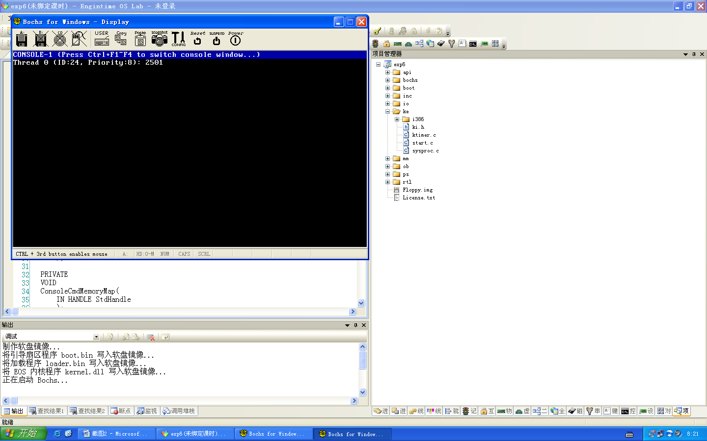
图1：rr指令

按照下面的步骤执行控制台命令“rr”，查看其在没有时间片轮转调度时的执行效果：
1. 按 F7 生成在本实验 3.1 中创建的 EOS Kernel 项目。
2. 按 F5 启动调试。
3. 待 EOS 启动完毕，在 EOS 控制台中输入命令“rr”后按回车。 命令开始执行后，观察其执行效果（如图 14-1），会发现并没有体现“rr”命令相关源代码的设计意图。通过之前对这些源代码的学习，10 个新建的线程应该在控制台对应的行中轮流地显示它们的计数在增 加，而现在只有第 0 个新建的线程在第 0 行显示其计数在增加，说明只有第 0 个新建的线程在运行，其它线程都没有运行。造成上述现象的原因是：所有 10 个新建线程的优先级都是 8，而此时 EOS 只实现了基于优先级的抢先式调度，还没有实现时间片轮转调度，所以至始至终都只有第 0 个线程在运行，而其它具有相同优先级的线程都没有机会运行，只能处于“就绪”状态。
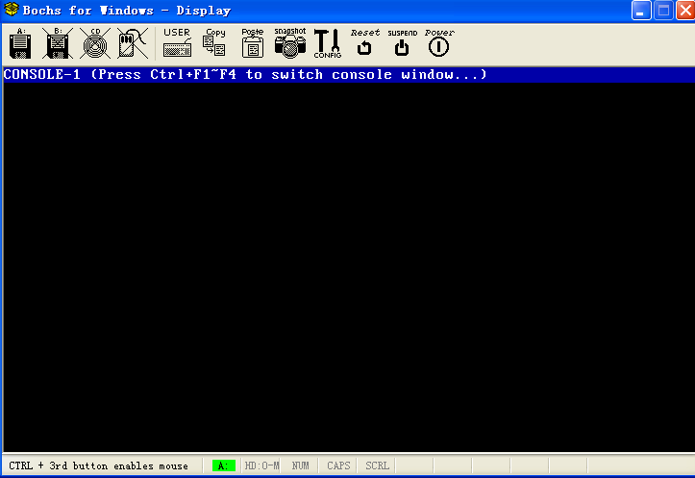
图1：rr指令

3.3 调试线程调度程序
在为 EOS 添加时间片轮转调度之前，先调试一下 EOS 的线程调度程序 PspSelectNextThread 函数，学习就绪队列、就绪位图以及线程的优先级是如何在线程调度程序中协同工作的，从而加深对 EOS 已经实现的基于优先级的抢先式调度的理解。
3.3.1 调试当前线程不被抢先的情况
新建的第 0 个线程会一直运行，而不会被其它同优先级的新建线程或者低优先级的线程抢先，这是由当前实现的基于优先级的抢先式调度算法决定的。按照下面的步骤调试这种情况在 PspSelectNextThread 函数中处理的过程。
1. 结束之前的调试。
2. 在 ke/sysproc.c 文件的 ThreadFunction 函数中，调用 fprintf 函数的代码行（第 679 行）添加一个断点。
3. 按 F5 启动调试。
4. 待 EOS 启动完毕，在 EOS 控制台中输入命令“rr”后按回车。“rr”命令开始执行后，会在断点处中断。
5. 刷新“进程线程”窗口，可以看到如图 14-2 所示的内容。其中，从 ID 为 24 到 ID 为 33 的线程是“rr”命令创建的 10 个优先级为 8 的线程，ID 为 24 的线程处于运行状态，其它的 9 个线程处于就绪状态。

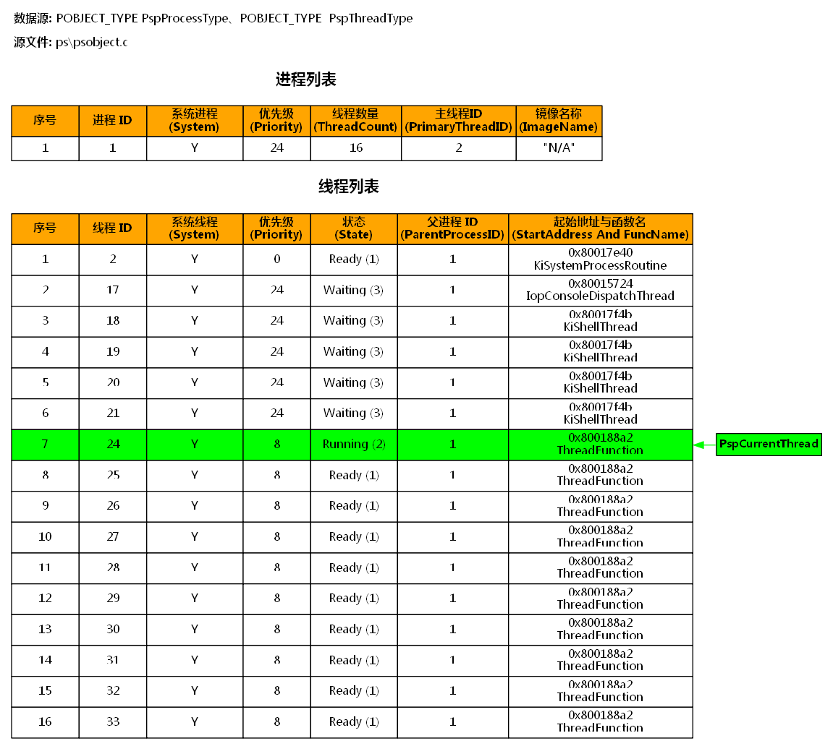
图2：ID 为 24 的线程处于运行状态

6. 在“线程运行轨迹”窗口点击其工具栏上的“绘制指定范围线程”按钮，输入起始线程 ID 为 24和结束线程 ID 为 33（需根据当前实际创建的线程 ID 进行调整）,点击“绘制”按钮，可以查看这 10 个线程的运行状态和调度情况，如图3 所示。
7. 刷新“就绪线程队列”窗口，可以看到在就绪位图中，第 0 位和第 8 位为 1，其它位都为 0，相对应的，在就绪队列中只有优先级为 0 和优先级为 8 的就绪队列中挂接了处于就绪状态的线程，其它优先级的就绪队列都为空，如图 14-4 所示。其中，优先级为 0 的线程是空闲线程，9 个优先级为 8 的线程是从 ID 为 25 到 ID 为 33 的线程，而 ID 为 24 的线程此时正处于运行状态，所以不在优先级为 8 的就绪队列中。
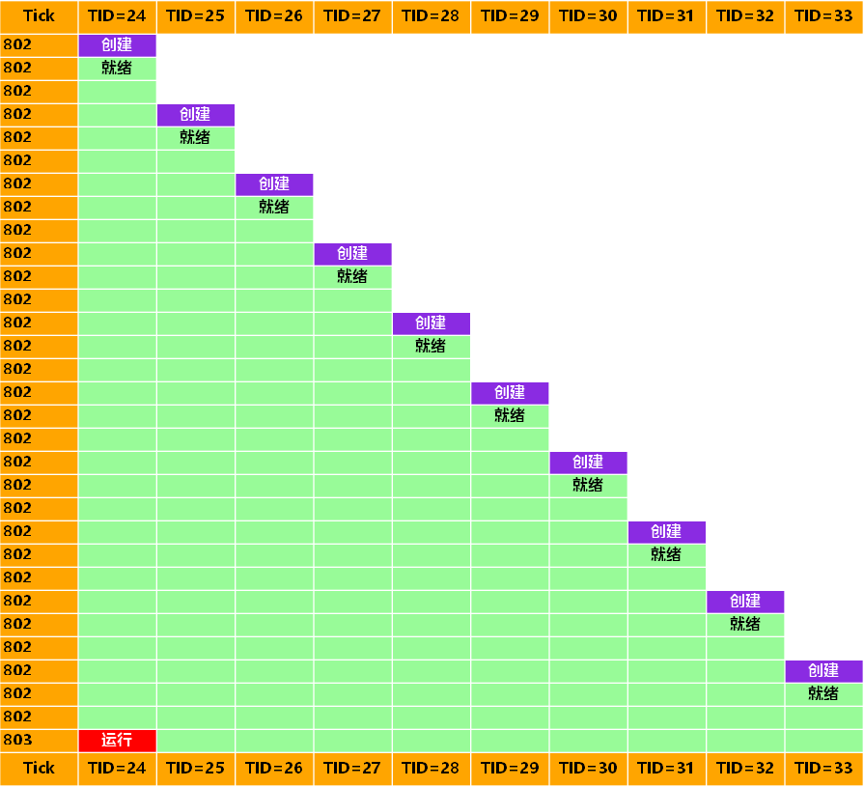
图3：“rr”命令创建的 10 个线程的运行轨迹

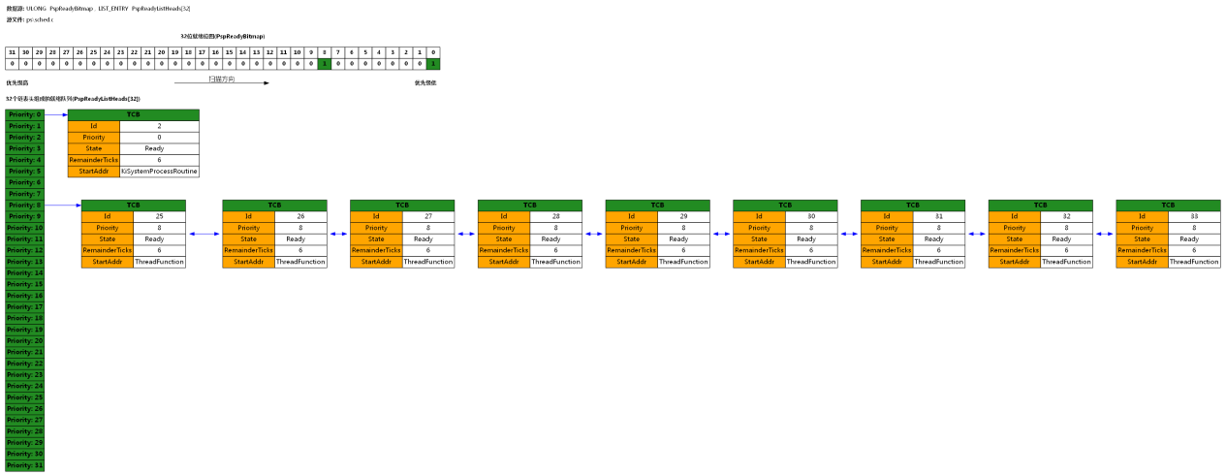图4：10 个线程程有 9 个在就绪线程队列中
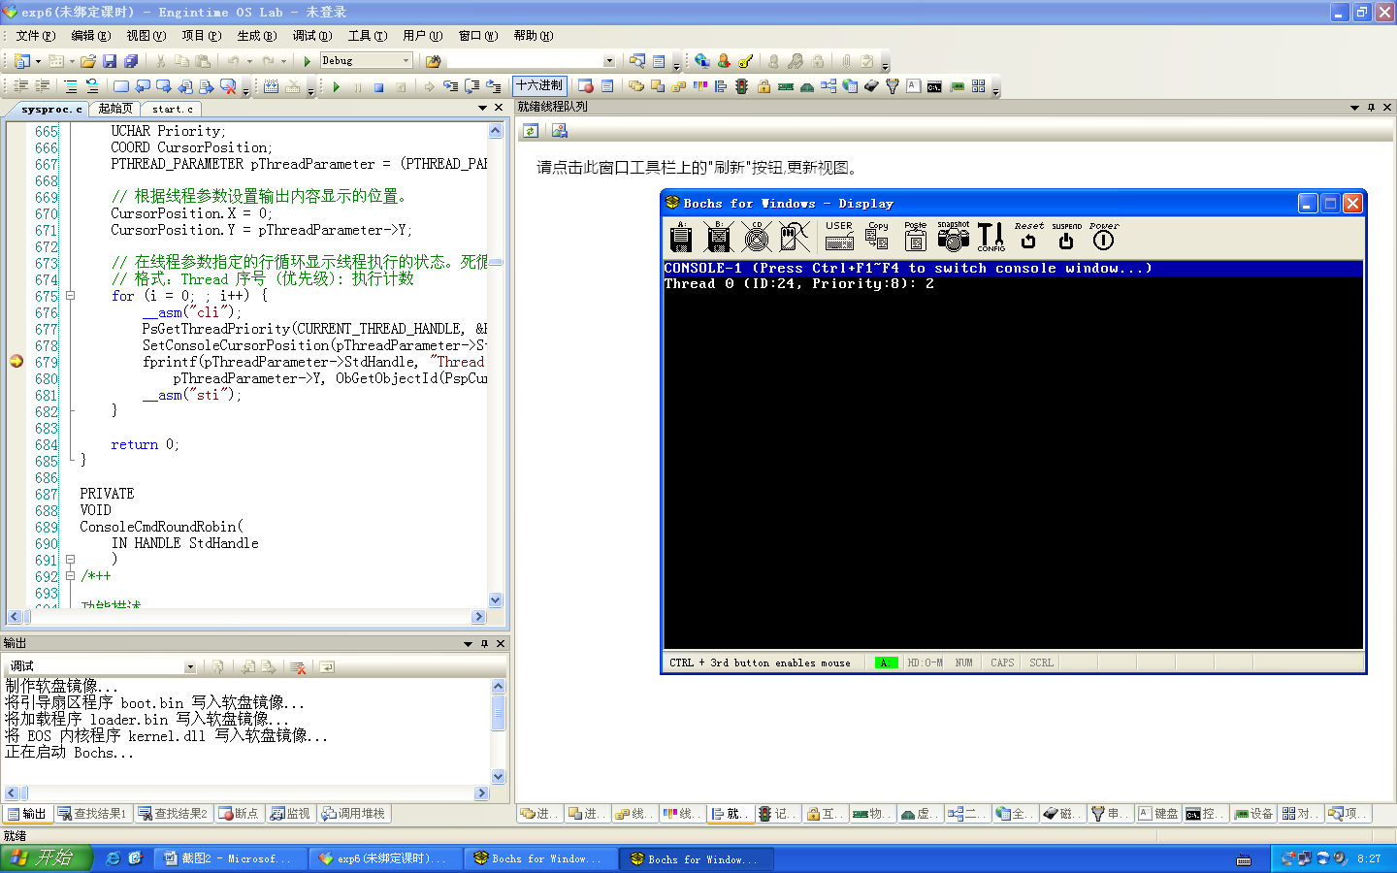
图5：查看Thread 0

8. 查看 ThreadFunction 函数中变量 pThreadParameter->Y 的值应该为 0，说明正在调试的是第 0 个新建的线程。
9. 激活虚拟机窗口，可以看到第 0 个新建的线程还没有在控制台中输出任何内容，原因是 fprintf函数还没有执行。
10. 激活 OS Lab 窗口后按 F5 使第 0 个新建的线程继续执行，又会在断点处中断。再次激活虚拟机窗口，可以看到第 0 个新建的线程已经在控制台中输出了第一轮循环的内容。可以多按几次 F5 查看每轮循环输出的内容。

11. 再次在“线程运行轨迹”窗口中点击工具栏上的“绘制指定范围线程”按钮，输入起始线程 ID 为 24 和结束线程 ID 为 33,点击“绘制”按钮，可以看到仍然是只有 ID 为 24 的线程处于运行状态，其它 9 个线程处于就绪状态。
通过之前的调试，可以观察到“rr”命令新建的第 0 个线程始终处于运行状态，而不会被其它具有相同优先级的线程抢先，那么在 EOS 内核中是如何实现这种调度算法的呢？读者可以按照下面的步骤进行调试，查看当有中断发生从而触发线程调度时，第 0 个新建的线程不会被抢先的情况。

1. 请继续之前的调试。
2. 在 ps/sched.c 文件的 PspSelectNextThread 函数中，调用BitScan
Reverse 函数扫描就绪位图的代码行（第 391 行）添加一个断点。
3. 按 F5 继续执行。因为每当有定时计数器中断发生时（每 10ms 一次）都会触发线程调度函数PspSelectNextThread，所以很快就会在刚刚添加的断点处中断。
4. 此时，刷新“就绪线程队列”窗口，仍然会显示如图 14-4 所示的内容。
5. 还可以在“调试”菜单“窗口”中选择“监视”，激活“监视”窗口（此时按 F1 可以获得关于“监视”窗口的帮助）。在“监视”窗口中添加表达式“/t PspReadyBitmap”，以二进制格式查看就绪位图变量的值。此时就绪位图的值应该为 100000001，表示优先级为 8 和 0 的两个就绪队列中存在就绪线程。
6. 在“调试”菜单中选择“快速监视”，在“快速监视”对话框的“表达式”中输入表达式“*PspCurrentThread”后，点击“重新计算”按钮，可以查看当前正在运行的线程（即被中断的线程）的线程控制块中各个域的值。其中优先级（Priority 域）的值为 8；状态（State 域）的值为 2（运行状态）；时间片（RemainderTicks 域）的值为 6；线程函数（StartAddr 域）为ThreadFunction。综合这些信息即可确定当前正在运行的线程就是“rr”命令新建的第 0 个线程。
当然也可以通过“线程控制块”窗口查看这些内容。
7. 关闭“快速监视”对话框。按 F10 单步调试，BitScanReverse 函数会从就绪位图中扫描最高优先级，并保存在变量 HighestPriority 中。查看变量 HighestPriority 的值为 8。
8. 继续按 F10 单步调试，直到在 PspSelectNextThread 函数返回前停止（第 473 行），注意观察线程调度执行的每一个步骤。通过调试线程调度函数 PspSelectNextThread 的执行过程，“rr”命令新建的第 0 个线程在执行线程
调度时没有被抢先的原因可以归纳为两点：
(1) 第 0 个线程仍然处于“运行”状态。
(2) 没有比其优先级更高的处于就绪状态的线程。

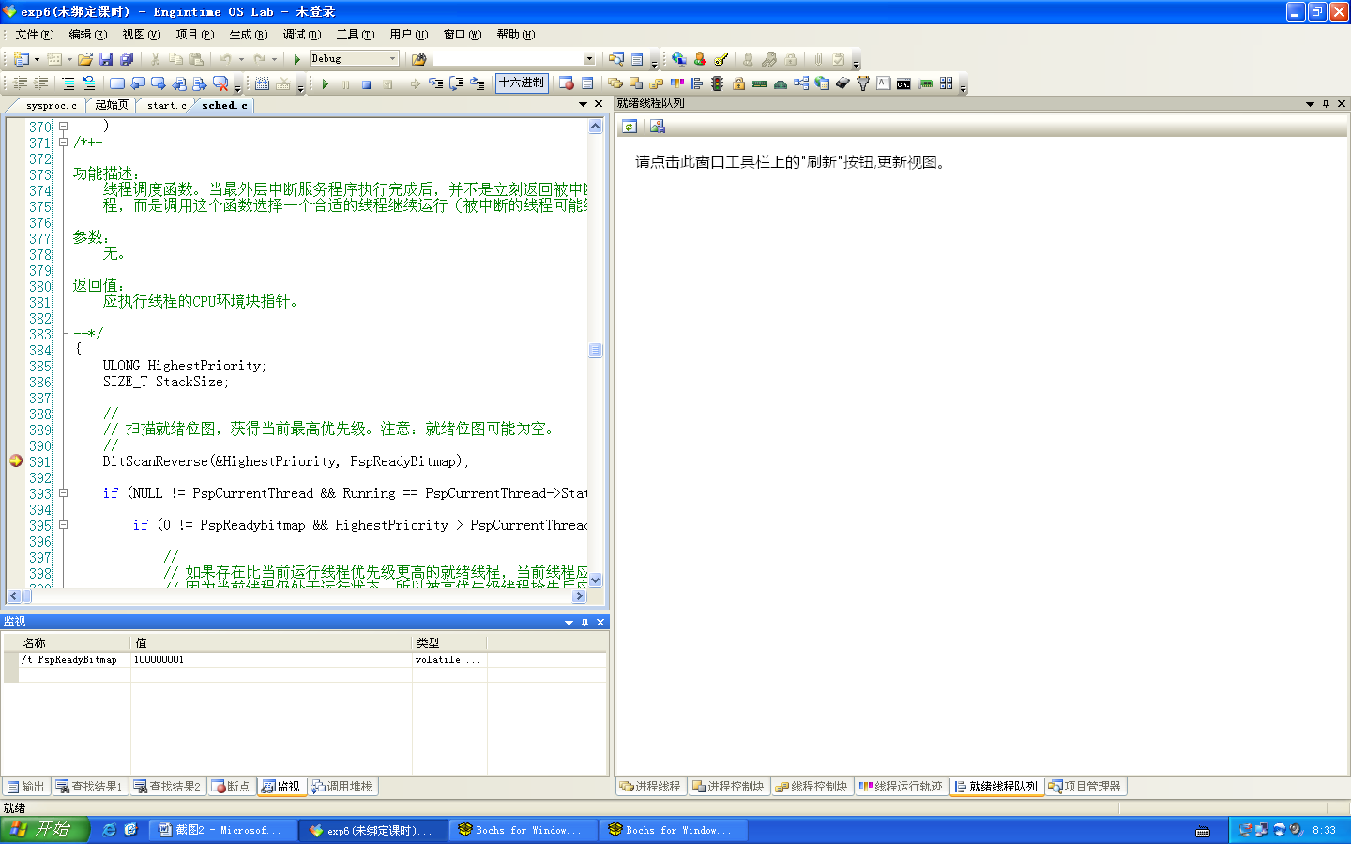
图6：进入BitScanReverse

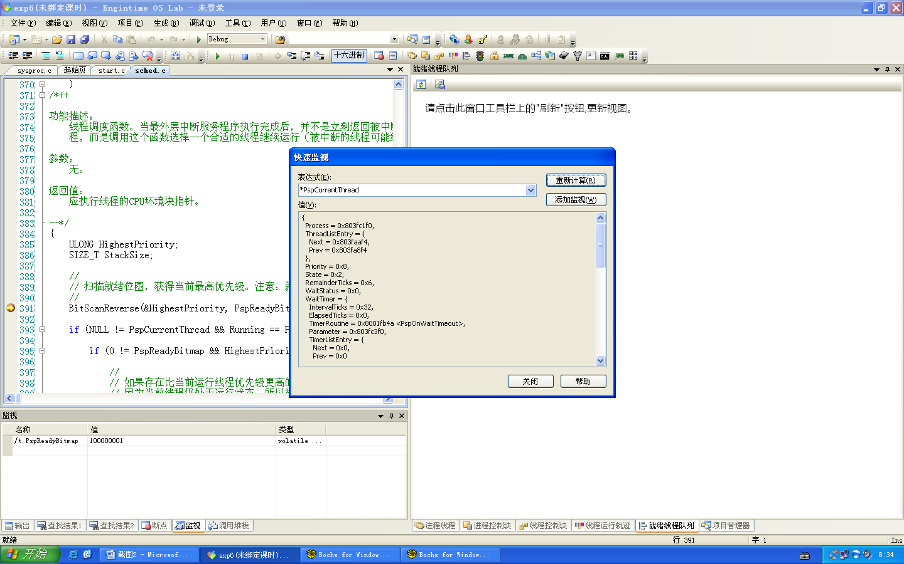
图7：查看PspCurrentThread

3.4 为 EOS 添加时间片轮转调度算法
3.4.1为 EOS 添加时间片轮转调度算法
修改 ps/sched.c 文件中的 PspRoundRobin 函数(第 344 行)，在其中实现时间片轮转调度算法。
3.4.2 测试方法
1. 代码修改完毕后，按 F7 生成 EOS 内核项目。
2. 按 F5 启动调试。
3. 在 EOS 控制台中输入命令“rr”后按回车。应能看到 10 个线程轮转执行的效果，如图 14-7 所示。
4. 读者也可以尝试通过“线程运行轨迹”窗口查看线程轮转执行的效果。

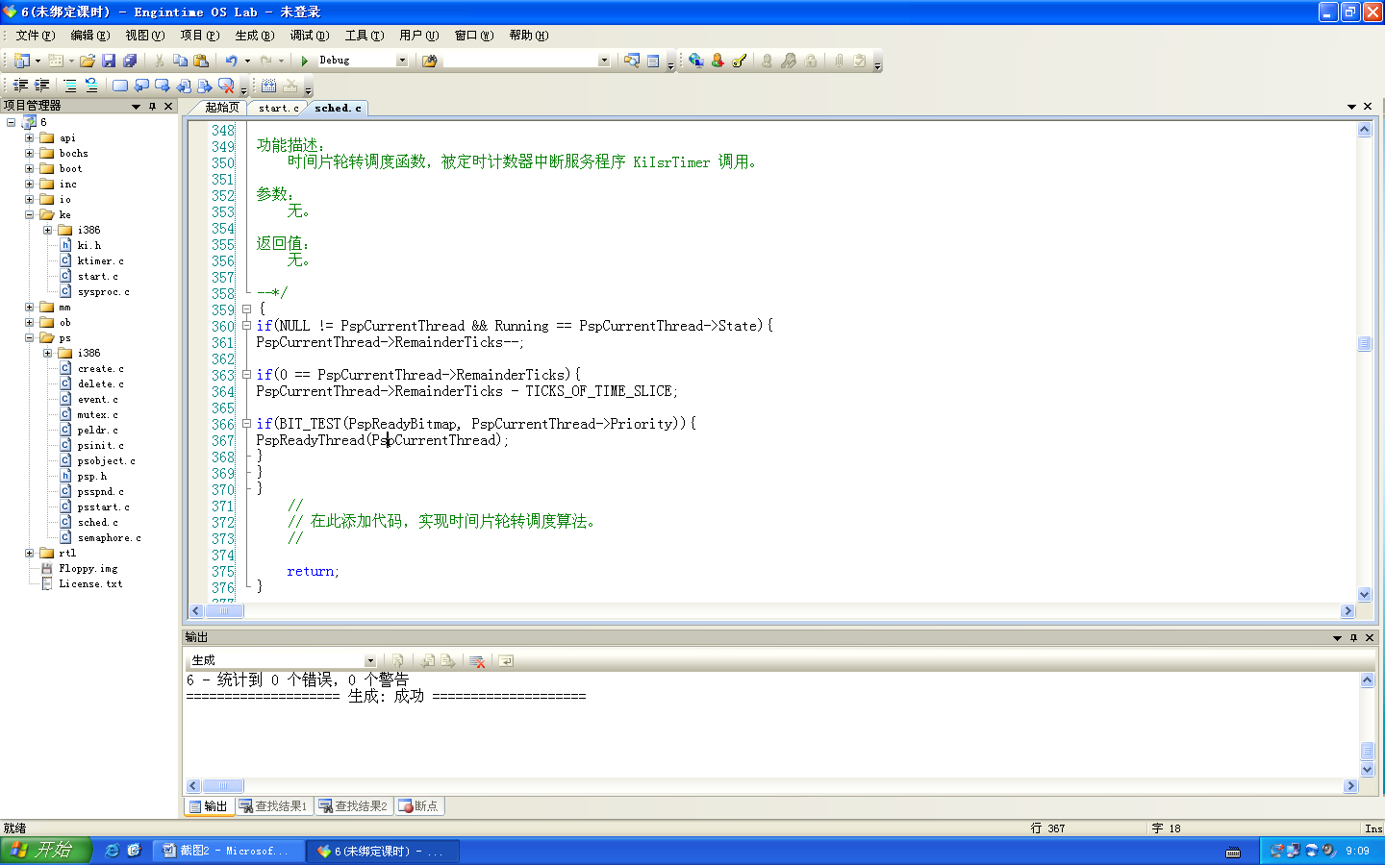
图8：实现时间片轮换调度算法

3.4.3 提示
● PspRoundRobin 函数具体的流程可以参考图 5-11。
● 在 PspRoundRobin 函数中，全局变量 PspCurrentThread 指向的线程控制块就是被定时计数器中断的线程的线程控制块，通过对 PspCurrentThread 指向的线程控制块的各个域进行修改，就可以改变被中断线程的各种属性。全局变量 PspCurrentThread 的定义参见 ps/sched.c 的第 44 行。线程控制块结构体的定义参见 ps/psp.h 的第 68 行。
● 被中断线程的状态有可能不是“运行”状态，而是“阻塞”状态。所以，在进行时间片轮转调度前，要先判断一下被中断线程是否仍处于“运行”状态。只有当被中断线程仍处于“运行”状态时，才需要进行时间片轮转调度。在 PspRoundRobin 函数中的第一行代码可以如下（线程状态的定义可以参见 ps/psp.h 的第 103 行）。被中断线程所拥有的时间片保存在 PspCurrentThread 的 RemainderTicks 域中。在减少时间片，或者判断时间片是否变为 0，以及重新分配时间片时，都可以直接对该域进行操作。
● 重新为被中断线程分配时间片时，应该使用宏定义 TICKS_OF_TIME_
SLICE（在文件 ps/psp.h 的第120 行定义）为PspCurrentThread 变量的 RemainderTicks 域赋值。注意，此宏定义表示给线程分配的时钟滴答（Tick）数量，多个时钟滴答组成了线程的时间片。时钟滴答的大小是由定时计数器中断的频率确定的，目前定时计数器每秒钟发生 100 次中断，则每个时钟滴答的大小是 10ms，而且 TICKS_OF_TIME_SLICE 定义的值为 6，所以时间片的大小就是 60ms。
● 在判断就绪队列中是否存这样的就绪线程，即其优先级与被中断线程优先级相同时，只需要扫描就绪位图即可（这样速度更快）。例如被中断线程优先级为 8，则只需要判断就绪位图的第 8 位是否为 1，为 1 则说明就绪队列中存在优先级为 8 的就绪线程，为 0 则说明不存在。此时，可以使用下面的代码作为条件语句中的布尔表达式：
BIT_TEST(PspReadyBitmap, PspCurrentThread->Priority)
BIT_TEST 是一个宏定义函数，其定义参见 inc/eosdef.h 的第 220 行。

如果存在和被中断线程优先级相同的就绪线程，此函数返回非 0（TURE），否则返回 0（FALSE）。变量 PspReadyBitmap是 32 位就绪位图，其定义参见 ps/sched.c 的第 28 行。
● 可以使用下面的代码将被中断线程转入就绪状态，并将其插入对应优先级就绪队列的末尾：
PspReadyThread(PspCurrentThread);
函数 PspReadyThread 的定义参见 ps/sched.c 的第 106 行。
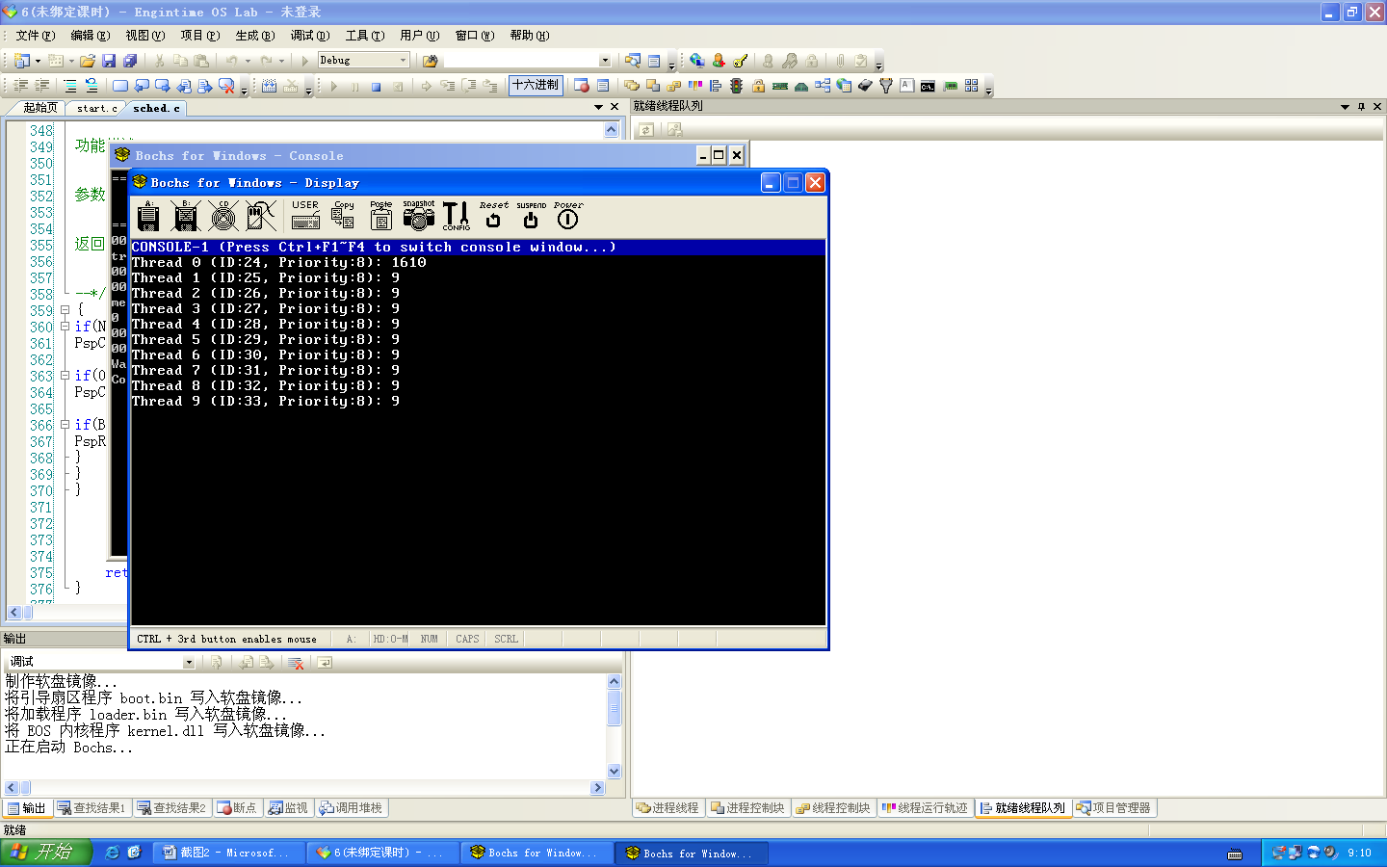
图9：时间片轮换调度算法实现结果

3.5修改线程时间片的大小
在成功为 EOS 添加了时间片轮转调度后，可以按照下面的步骤修改时间片的大小：
1. 在 OS Lab 的“项目管理器”窗口中找到 ps/psp.h 文件，双击打开此文件。
2. 将 ps/psp.h 第 120 行定义的 TICKS_OF_TIME_SLICE 的值修改为 1。
3. 按 F7 生成 EOS 内核项目。
4. 按 F5 启动调试。
5. 在 EOS 控制台中输入命令“rr”后按回车。观察执行的效果。还可以按照上面的步骤为 TICKS_OF_TIME_SLICE 取一些其它的极端值，例如 20 或 100 等，分别观察“rr”命令执行的效果。通过分析造成执行效果不同的原因，理解时间片的大小对时间片轮转调度造成的影响。
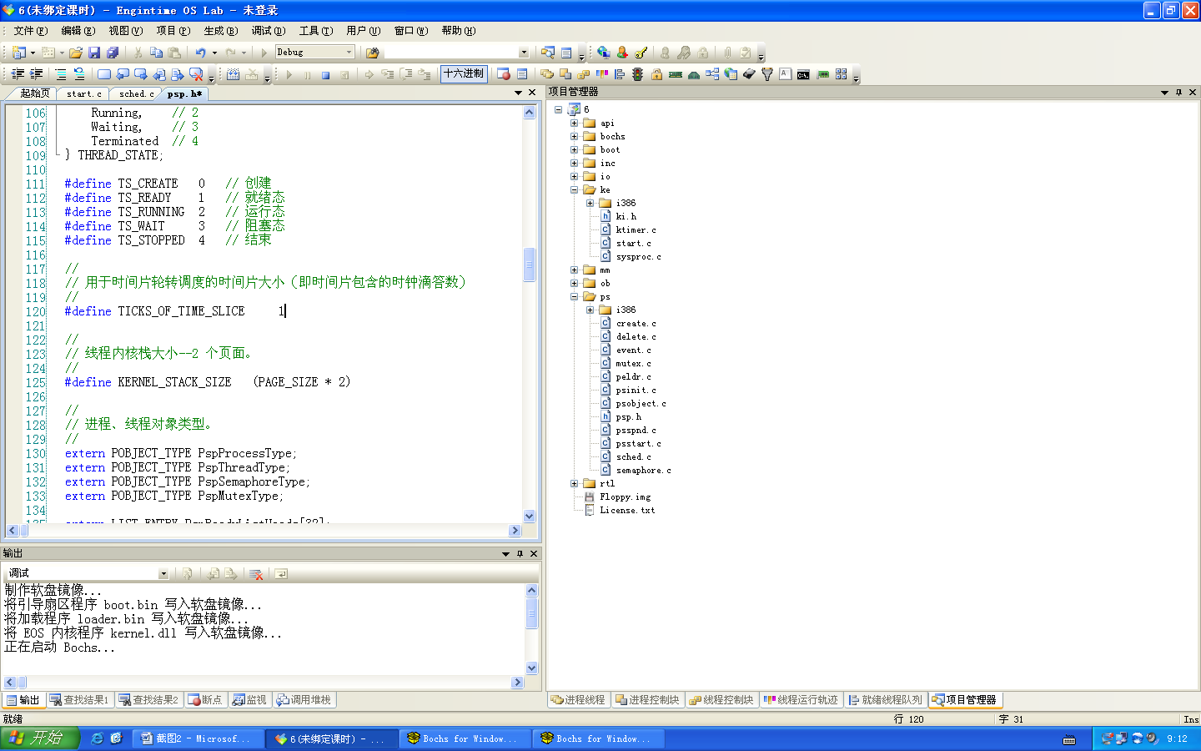
图10：修改时间片实现结果

  - 实验的思考与问题分析
1. 结合线程调度执行的时机，说明在ThreadFunction函数中，为什么可以使用“关中断”和“开中断”的方法来保护控制台这种临界资源。一般情况下，应该使用互斥信号量（MUTEX）来保护临界资源，但是在ThreadFunction函数中却不能使用互斥信号量，而只能使用“关中断”和“开中断”的方法，结合线程调度的对象说明这样做的原因。
答：关中断后CPU就不会响应任何由外部设备发出的硬中断（包括定时计数器中断和键盘中断等）了，也就不会发生线程调度了，从而保证各个线程可以互斥的访问控制台。这里绝对不能使用互斥信号量（mutex）保护临界资源的原因：如果使用互斥信号量，则那些由于访问临界区而被阻塞的线程，就会被放入互斥信号量的等待队列，就不会在相应优先级的就绪列中了，而时间轮转调度算法是对就绪队列的线程进行轮转调度，而不是对这些被阻塞的线程进行调度，也就无法进行实验了。使用“关中断”和“开中断”进行同步就不会改变线程的状态，可以保证那些没有获得处理器的线程都在处于就绪队列中。
2 .使用低优先级线程也能获得执行机会的调度算法：在ke/sysproc.c文件中的ConsoleCmdRoundRobin函数调用Sleep函数语句的后面添加下面的语言，即可以演优先级线程抢占处理器后，低优先级线程无法运行的情况，待高优先级线程结束后，低优先级线程才能够继续运行。
HANDLE ThreadHandle;
THREAD_PARAMETER ThreadParameter; _asm(“cli”);
ThreadParameter.Y=20; ThreadParameter.StdHandle=StdHandle;
ThreadParameter=(HANDLE)CreateThread{ 0,ThreadFunction,(PVOID)&ThreadParameter,0,NULL);
PsSetThreadPriority(ThreeadHandle,9); _asm(“sti”);
Sleep(10*1000);
TerminateThread(ThreadHandle,0);
CloseHandle(ThreadHandle);
Sleep(10*1000);
解决该问题的最简单的方法是实现动态优先级算法。动态优先级是指在创建进程时所赋予的优先级，可以随线程的推进而改变，以便获得良好的调度性能。 例如，可用规定，在就绪队列中的线程，随着其等待时间的增长，其优先级以速率X增加，并且正在执行的线程，其优先级以速率y下降。这样，在各个线程具有不同优先级的情况下，对于优先级低的线程，在等待足够的时间后，其优先级便可能升为最高，从而获得被执行的机会。此时，在基于优先级的抢占式调度算法、时间片轮转调度算法和动态优先级算法的共同作用下，可防止一个高优先级的长作业长期的垄断处理器。

4. EOS内核时间片大小取60ms（和Windows操作系统完全相同），在线程比较多时，就可以观察出线程轮流执行的情况（因为此时一次轮转需要60ms，20个线程轮流执行一次需要60×20＝1200ms，也就是需要1秒多的时间，所以EOS的控制台上可以清楚地观察到线程轮流执行的情况）。但是在Windows、Linux等操作系统启动后，正常情况下都有上百个线程在并发执行，为什么觉察不到它们被轮流执行， 并且每个程序都运行的很顺利呢？
答：在Windows、linux等操作系统中，虽然都提供了时间片轮转调度算法却很少真正被派上用场，下面解释原因，在Windows任务管理器中，即使系统中已经运行了数百个线程，
但CPU的利用率仍然很低，甚至为0.因为这些线程在大部分时间都处于阻塞状态，阻塞的原因是各种各样的，最主要的原因是等待I/O完成或者等待命令消息的到达。Word在处理输入请求时所用的CPU时间是非常短的（因为CPU非常快），是微秒级的，远远低于时间片轮转调度的时间片大小（Windows下是60毫秒），处理完毕后Word又立刻进入阻塞状态，等待用户下一次敲击键盘。掌握了上面的知识后，就可以很容易解释为什么这么多线程同时在运行而一点都感觉不到轮替现象。
  - 总结和感想体会
每一次实验度让我学到了在平时课堂不可能学到的东西。所以我对每一次课程设计的机会都非常珍惜。不一定我的课程设计能够完成得有多么完美，但是我总是很投入的去研究去学习。但是每完成一个任务我都兴奋不已。一开始任务是任务，到后面任务就成了自己的作品了。总体而言我的实验算是达到了老师的基本要求。

